***Debriefing******MyBand***

**Klas:** *MD1B*

**Naam-contactpersoon:** *Milos Despatovic.*

**Klant naam:** *Mediacollege Amsterdam*

**DATUM**

25/5/18 Ben ik begonnen met dit project.

**DEADLINE**

13/7/18 is de deadline

**WAAR**

Mediacollege Amsterdam, contactweg 36

* **WAT**

*Een site over iets dat ik zelf wil, zoals mijn favoriete band, of mijn favoriete sportteam etc. Het mag ook fictief zijn, maar het moet wel de volgende kenmerken hebben.*

1. Alle content komt uit een database.

2. De site is responsive;

3. De site kan het site-gebruik loggen.

4. De site heeft meerdere layout types.

5. Afbeeldingen kunnen worden uitgelicht met een modaal venster.

6. Een van de pagina’s gebruikt AJAX;

7. De site is volledig doerzoekbaar.

8. De site heeft:

**A.**  Homepage

**B.** Informatiepagina

**C.** Agenda

**D.** Zoekpagina

9. De pagina’s hebben tenminste de volgende elementen

*A.* Header met logo

*B.* Footer

*C.* Sidebar;

D. Navigatie: het menu

10. Er is een basic cms.

Er kunnen nog extra’s bij komen, maar die zijn niet nodig.

* **DOEL**

Het doel is om beter te leren werken met PHP-template’s zoals Smarty,

leren om een MVC-structuur in te richten, een heel project te doorlopen met documentatie, en kennis te maken met usertesting, beheer en evaluatie.

* **WIE**

De doelgroep van deze opdracht zijn de fans van het onderwerp dat ik koos.

* **PLAN VAN AANPAK**

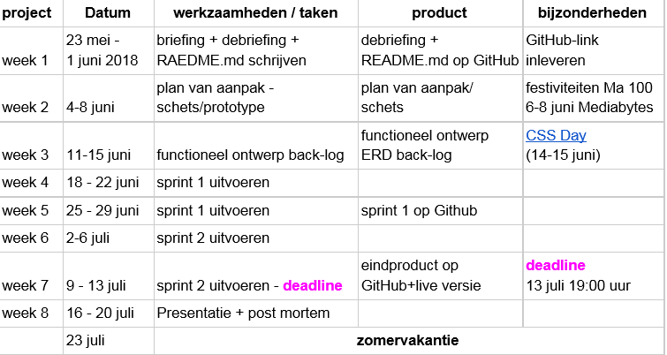

**Dat was mijn debriefing**